LAPORAN TUGAS AKHIR
RANCANG BANGUN SISTEM INFORMASI BOOKING LAPANGAN FUTSAL BERBASIS WEB DENGAN FITUR MANAJEMEN JADWAL DAN PEMBAYARAN


Disusun oleh:
Muhammad Zakky Al-Maraghi
Rekayasa Perangkat Lunak

SMK FATAHILLAH CILEUNGSI
Program Keahlian Rekayasa Perangkat Lunak
Kabupaten Bogor
2026

LEMBAR PENGESAHAN SIDANG TUGAS AKHIR
SMK FATAHILLAH CILEUNGSI
PROGRAM KEAHLIAN REKAYASA PERANGKAT LUNAK

Yang bertanda tangan di bawah ini menerangkan bahwa:
Nama | : | Muhammad Zakky Al-Maraghi
NIS / NISN | : | 232410578/0073172329
Kelas | : | XII RPL
Judul Tugas Akhir | : | Sistem Booking Lapangan Futsal Berbasis Web

Telah memenuhi syarat dan dinyatakan layak untuk mengikuti Sidang Tugas Akhir.

Cileungsi, ......................... 2026

Penguji 1 | Penguji 2
Eko Sukma Wijaya, S.Si. | Zainal Musthofa A.Md
Pembimbing | Mengetahui,  Ketua Program Keahlian RPL
Argy Zailani S.Pd. | Ade Ajie Ferizal S.T.

PERNYATAAN KEASLIAN

Saya yang bertanda tangan di bawah ini:
Nama : Muhammad Zakky Al-Maraghi
NIS / NISN : 232410578/0073172329
Program Keahlian : Rekayasa Perangkat Lunak
Dengan ini menyatakan bahwa laporan tugas akhir yang berjudul:
“Sistem Booking Lapangan Futsal Berbasis Web”
adalah benar-benar hasil karya saya sendiri dan bukan hasil plagiasi dari karya orang lain, baik sebagian maupun seluruhnya. Segala sumber yang digunakan dalam penyusunan laporan ini telah dicantumkan dalam daftar pustaka sesuai dengan ketentuan yang berlaku.
Apabila di kemudian hari ditemukan adanya pelanggaran terhadap pernyataan ini, maka saya bersedia menerima sanksi sesuai dengan ketentuan yang berlaku.
Demikian pernyataan ini saya buat dengan sebenar-benarnya tanpa adanya paksaan dari pihak manapun.

Bogor, 10 April 2026
Yang menyatakan,

Muhammad Zakky Al-Maraghi

KATA PENGANTAR
Puji syukur penulis panjatkan ke hadirat Tuhan Yang Maha Esa, karena atas rahmat dan karunia-Nya penulis dapat menyelesaikan laporan Tugas Akhir yang berjudul “Rancang Bangun Sistem Informasi Booking Lapangan Futsal Berbasis Web dengan Fitur Manajemen Jadwal dan Pembayaran” dengan baik dan tepat waktu.
Laporan ini disusun sebagai salah satu syarat untuk menyelesaikan pendidikan pada Program Keahlian Rekayasa Perangkat Lunak di SMK Fatahillah Cileungsi.
Dalam proses penyusunan laporan ini, penulis menyadari bahwa laporan ini tidak akan dapat terselesaikan dengan baik tanpa bantuan, bimbingan, serta dukungan dari berbagai pihak. Oleh karena itu, pada kesempatan ini penulis mengucapkan terima kasih kepada:
- Bapak Eko Sukma Wijaya, S.Si selaku Kepala SMK Fatahillah Cileungsi.
- Bapak Ade Ajie Ferizal, S.T selaku Ketua Program Keahlian Rekayasa Perangkat Lunak.
- Bapak Argy Zailani, S.Pd selaku Guru Pembimbing yang telah memberikan arahan, bimbingan, dan motivasi dalam penyusunan laporan Tugas Akhir ini.
- Orang tua serta keluarga yang selalu memberikan doa dan dukungan kepada penulis.
- Teman-teman yang telah memberikan bantuan dan semangat selama proses pengerjaan laporan ini.
Penulis menyadari bahwa laporan ini masih jauh dari sempurna. Oleh karena itu, penulis mengharapkan kritik dan saran yang membangun demi perbaikan di masa yang akan datang.
Akhir kata, penulis berharap semoga laporan ini dapat memberikan manfaat bagi pembaca serta dapat menjadi referensi dalam pengembangan sistem informasi di masa mendatang.

Bogor, 2026
Penulis

Muhammad Zakky Al-Maraghi

DAFTAR ISI

LEMBAR PENGESAHAN TUGAS AKHIR i
PERNYATAAN KEASLIAN ii
KATA PENGANTAR iii
DAFTAR ISI iv
DAFTAR GAMBAR v
DAFTAR TABEL vi
BAB I 1
1.1 Latar Belakang 1
1.2 Rumusan Masalah 1
1.3 Tujuan Projek 2
1.4 Manfaat Projek 2
BAB II 3
2.1 Deskripsi Singkat Sistem 3
2.2 Teknologi yang Digunakan 3
2.3 Struktur Sistem 4
2.4 Struktur Database 5
BAB III 7
3.1 Proses Pembuatan Projek 7
3.2 Tampilan Sistem 8
3.3 Pengujian Sistem 12
BAB IV 13
4.1 Kesimpulan 13
4.2 Saran 13
DAFTAR PUSTAKA 14
LAMPIRAN 15
A. Kode Program 15
B. Dokumentasi 17
C. Manual Penggunaan 18

DAFTAR GAMBAR

Gambar 3.1 Tampilan Halaman Home Sistem Booking Lapangan 8
Gambar 3.2 Tampilan Form Booking Lapangan 8
Gambar 3.3 Tampilan Form Pembayaran Lapangan 9
Gambar 3.4 Tampilan Halaman Login Admin 9
Gambar 3.5 Tampilan Dashboard Admin 10
Gambar 3.6 Tampilan Halaman Kelola Data Lapangan 10
Gambar 3.7 Tampilan Halaman Kelola Data Booking 11
Gambar 3.8 Tampilan Halaman Kelola Data Pembayaran 11

DAFTAR TABEL

Tabel 3.1 Pengujian Sistem .................................................................. 12

BAB I
PENDAHULUAN

1.1 Latar Belakang
Perkembangan teknologi informasi pada era digital saat ini sangat pesat dan telah mempengaruhi berbagai aspek kehidupan, termasuk dalam bidang olahraga dan bisnis penyewaan fasilitas olahraga. Salah satu olahraga yang sangat diminati masyarakat adalah futsal. Tingginya minat masyarakat terhadap olahraga futsal menyebabkan meningkatnya kebutuhan akan sistem pengelolaan penyewaan lapangan yang efektif dan efisien.
Pada umumnya, proses pemesanan atau booking lapangan futsal masih dilakukan secara manual, seperti melalui pencatatan di buku, komunikasi melalui telepon, atau pesan singkat. Cara tersebut sering menimbulkan berbagai permasalahan, seperti terjadinya bentrok jadwal pemesanan, kesalahan pencatatan data, kesulitan dalam melakukan pengecekan ketersediaan lapangan, serta kurangnya transparansi dalam proses pembayaran. Selain itu, pengelola juga mengalami kesulitan dalam membuat laporan data pemesanan dan pendapatan secara cepat dan akurat.
Dengan adanya permasalahan tersebut, diperlukan suatu solusi berupa sistem informasi yang mampu membantu proses pengelolaan booking lapangan futsal secara terkomputerisasi. Sistem informasi berbasis web menjadi salah satu solusi yang tepat karena dapat diakses kapan saja dan di mana saja melalui perangkat yang terhubung dengan internet. Melalui sistem ini, pengguna dapat melakukan pemesanan lapangan secara online, melihat jadwal ketersediaan lapangan, serta melakukan pembayaran dengan lebih mudah dan praktis.
Oleh karena itu, penulis merancang dan membangun sebuah Sistem Informasi Booking Lapangan Futsal Berbasis Web yang dilengkapi dengan fitur manajemen jadwal dan pembayaran. Sistem ini diharapkan dapat membantu pengelola dalam mengatur data pemesanan secara lebih terstruktur, mengurangi kesalahan pencatatan, serta meningkatkan kualitas pelayanan kepada pelanggan.

1.2 Rumusan Masalah
Berdasarkan latar belakang yang telah dijelaskan, maka rumusan masalah dalam pembuatan Sistem Informasi Booking Lapangan Futsal Berbasis Web ini adalah sebagai berikut:
- Bagaimana merancang dan membangun sistem informasi berbasis web yang dapat mempermudah proses booking lapangan futsal secara online?
- Bagaimana membuat sistem yang mampu mengelola jadwal pemesanan lapangan sehingga dapat mengurangi terjadinya bentrok jadwal?
- Bagaimana merancang fitur pembayaran dalam sistem agar proses transaksi menjadi lebih mudah, cepat, dan terdata dengan baik?

1.3 Tujuan Projek
Adapun tujuan dari pembuatan Sistem Informasi Booking Lapangan Futsal Berbasis Web ini adalah sebagai berikut:
- Merancang dan membangun sistem informasi berbasis web yang dapat digunakan untuk melakukan proses booking lapangan futsal secara online dengan mudah dan efisien.
- Membuat sistem yang mampu mengelola jadwal pemesanan lapangan secara terstruktur sehingga dapat mengurangi terjadinya bentrok jadwal.
- Menyediakan fitur pembayaran dalam sistem yang dapat membantu proses transaksi menjadi lebih cepat, praktis, dan terdokumentasi dengan baik.
- Membantu pengelola dalam mengelola data pemesanan, data pengguna, serta pembuatan laporan secara lebih efektif dan akurat.

1.4 Manfaat Projek
Adapun manfaat dari pembuatan Sistem Informasi Booking Lapangan Futsal Berbasis Web ini adalah sebagai berikut:
- Bagi Pengguna Sistem ini dapat mempermudah pengguna dalam melakukan pemesanan lapangan futsal secara online tanpa harus datang langsung ke lokasi. Pengguna juga dapat melihat jadwal ketersediaan lapangan, memilih waktu pemesanan, serta melakukan proses pembayaran dengan lebih cepat dan praktis.
- Bagi Sekolah Projek ini dapat menjadi sarana penerapan ilmu yang telah dipelajari siswa selama menempuh pendidikan di Program Keahlian Rekayasa Perangkat Lunak. Selain itu, laporan dan sistem yang dibuat dapat dijadikan sebagai referensi atau contoh bagi siswa lain dalam pembuatan projek serupa di masa mendatang.
- Bagi Pengembang (Siswa) Melalui pembuatan sistem ini, siswa dapat meningkatkan kemampuan dalam merancang, membangun, serta mengimplementasikan sistem informasi berbasis web. Siswa juga memperoleh pengalaman dalam menyelesaikan permasalahan nyata, mengelola database, serta membuat dokumentasi projek dalam bentuk laporan Tugas Akhir

BAB II
GAMBARAN PROJEK DAN TEKNOLOGI

2.1 Deskripsi Singkat Sistem

Sistem Informasi Booking Lapangan Futsal Berbasis Web merupakan sistem yang dirancang untuk membantu proses pemesanan lapangan futsal secara online. Sistem ini bertujuan mempermudah pelanggan dalam melakukan booking tanpa harus datang langsung ke lokasi penyewaan.
Melalui sistem ini, pelanggan dapat melihat ketersediaan jadwal lapangan, melakukan pemesanan sesuai waktu yang diinginkan, serta menyelesaikan pembayaran secara online melalui integrasi payment gateway Midtrans. Dengan integrasi tersebut, status pembayaran dapat diperbarui secara otomatis sehingga proses transaksi menjadi lebih cepat dan praktis.
Sistem memiliki dua aktor utama, yaitu admin dan pelanggan. Admin bertugas mengelola data lapangan, data booking, data pembayaran, serta memantau informasi operasional melalui dashboard. Dashboard menampilkan ringkasan data booking, status pembayaran, pendapatan, dan grafik untuk membantu proses monitoring serta pengambilan keputusan. Sementara itu, pelanggan dapat melakukan pemesanan lapangan dan pembayaran secara online sesuai ketentuan yang berlaku.
Dengan adanya sistem ini, proses pengelolaan penyewaan lapangan futsal diharapkan berjalan lebih efektif, terstruktur, dan mampu meminimalkan kesalahan pencatatan maupun bentrok jadwal pemesanan.

2.2 Teknologi yang Digunakan
Dalam pembuatan Sistem Informasi Booking Lapangan Futsal Berbasis Web ini, penulis menggunakan beberapa teknologi yang mendukung proses pengembangan sistem pada sisi backend dan frontend. Teknologi yang digunakan adalah sebagai berikut:
- Bahasa Pemrograman
Bahasa pemrograman yang digunakan adalah PHP dan JavaScript. PHP digunakan pada sisi backend untuk mengelola logika aplikasi, pengolahan data, serta komunikasi dengan database. JavaScript digunakan pada sisi frontend untuk membangun antarmuka yang interaktif dan responsif.
- Framework dan Library
Pada sisi backend, sistem menggunakan Laravel 12 sebagai framework utama untuk pengelolaan routing, API, autentikasi, dan manajemen data.
Pada sisi frontend, sistem menggunakan Vue 3 untuk membangun antarmuka pengguna berbasis komponen, Vue Router untuk navigasi halaman, Pinia untuk manajemen state, serta Axios untuk komunikasi data dengan backend API.
Untuk fitur tambahan, sistem memanfaatkan Midtrans PHP SDK sebagai payment gateway, JWT Auth untuk autentikasi admin berbasis token, Chart.js untuk visualisasi data dashboard, SweetAlert2 untuk notifikasi interaktif, dan Flatpickr untuk pemilihan tanggal/jam.
- Database
Database yang digunakan adalah MySQL. Database ini digunakan untuk menyimpan data lapangan, data booking, data pembayaran, data admin, serta data pendukung lainnya secara terstruktur.
- Software Pendukung
Dalam proses pengembangan, penulis menggunakan Visual Studio Code sebagai code editor, Composer untuk manajemen dependensi PHP (Laravel), NPM untuk manajemen package JavaScript, serta Vite sebagai tools build dan development server frontend. Untuk server lokal digunakan XAMPP, dan pengujian sistem dilakukan melalui browser.

2.3 Struktur Sistem
Struktur pada Sistem Informasi Booking Lapangan Futsal Berbasis Web ini terdiri dari struktur menu, hak akses pengguna, serta alur kerja sistem..
- Struktur Menu
a.Menu Penyewa
Pada sistem ini, penyewa tidak diwajibkan login. Penyewa dapat langsung mengakses halaman utama sistem. Menu yang tersedia bagi penyewa antara lain:
- Home, yaitu halaman utama yang menampilkan informasi lapangan futsal yang tersedia.
- Form Booking Lapangan, digunakan untuk mengisi data pemesanan seperti nama penyewa, tanggal, jam, dan lapangan yang dipilih.
- Halaman Pembayaran Midtrans, digunakan untuk menyelesaikan pembayaran secara online melalui metode yang tersedia (VA, e-wallet, QRIS, dan lain-lain).
- Halaman Status Pembayaran/Booking, digunakan untuk melihat status transaksi pembayaran dan status booking secara otomatis.
b.Menu Admin
Admin merupakan pihak yang memiliki hak akses penuh terhadap sistem. Untuk mengakses sistem, admin diwajibkan melakukan login terlebih dahulu. Menu yang tersedia bagi admin antara lain:
- Dashboard, digunakan untuk melihat ringkasan data booking, pembayaran, pendapatan, serta grafik statistik.
- Kelola Lapangan (CRUD Lapangan), digunakan untuk menambah, mengubah, dan menghapus data lapangan futsal..
- Kelola Booking, digunakan untuk melihat dan mengelola data pemesanan lapangan (konfirmasi, batal, atau selesai)..
- Data Pembayaran, digunakan untuk memantau status transaksi pembayaran (pending, berhasil, atau gagal) yang terintegrasi dengan Midtrans..
- Hak Akses Sistem
Hak akses dalam sistem ini dibagi menjadi dua, yaitu admin dan penyewa. Admin memiliki hak akses penuh terhadap sistem setelah melakukan proses login, seperti mengelola data lapangan, data booking, data pembayaran, serta memantau dashboard operasional. Sementara itu, penyewa memiliki akses ke fitur publik tanpa login, yaitu melakukan pemesanan lapangan, melakukan pembayaran online melalui Midtrans, dan melihat status pembayaran serta status booking secara otomatis.
- Alur Kerja Sistem
Alur kerja sistem dimulai ketika penyewa membuka website sistem booking lapangan futsal. Penyewa memilih lapangan melalui halaman utama, kemudian mengisi form booking sesuai data yang diperlukan dan melakukan pemesanan. Setelah data booking tersimpan, penyewa melanjutkan ke halaman pembayaran dan menyelesaikan transaksi secara online melalui Midtrans.
Sistem menerima pembaruan status transaksi secara otomatis dari Midtrans. Jika pembayaran berhasil, status pembayaran berubah menjadi diterima dan status booking menjadi terkonfirmasi. Jika transaksi masih pending atau gagal, status pembayaran akan menyesuaikan secara otomatis sesuai hasil transaksi.
Selanjutnya, admin memantau data booking dan pembayaran melalui dashboard admin. Booking dinyatakan selesai setelah jadwal penggunaan lapangan berakhir atau ditandai selesai oleh admin sesuai proses operasional.

Struktur Database
Struktur database pada Sistem Informasi Booking Lapangan Futsal Berbasis Web digunakan untuk menyimpan dan mengelola data lapangan, booking, serta transaksi pembayaran yang terintegrasi dengan Midtrans. Database yang digunakan dalam sistem ini adalah MySQL.
Adapun tabel utama yang digunakan dalam sistem adalah sebagai berikut:
- Tabel Admin
Tabel admins menyimpan data akun pengelola sistem. Admin bertugas mengelola data lapangan, booking, pembayaran, dan dashboard.
Field utama: id, nama, email, password, created_at, updated_at. dan updated_at..
- Tabel Lapangan
Tabel lapangans menyimpan data lapangan futsal yang dapat dipesan, seperti nomor lapangan, harga per jam, deskripsi, gambar, dan status.
Field utama: lapangan_id, nomor_lapangan, harga_per_jam, deskripsi, gambar, status, created_at, updated_at.
- Tabel Booking
Tabel bookings menyimpan data pemesanan lapangan oleh penyewa, meliputi identitas penyewa, jadwal, lapangan, total harga, dan status booking.
Field utama: booking_id, nama_penyewa, no_hp, alamat, lapangan_id, tanggal_booking, jam_mulai, jam_selesai, total_harga, status, created_at, updated_at.
Relasi: satu lapangan memiliki banyak booking (one-to-many).
- Tabel Pembayaran
Tabel pembayarans menyimpan data transaksi pembayaran tiap booking, termasuk data integrasi Midtrans dan status pembayaran.
Field utama: pembayaran_id, booking_id, metode_pembayaran, status_verifikasi, payment_gateway, gateway_order_id, gateway_transaction_id, gateway_payment_type, gateway_transaction_status, paid_at, created_at, updated_at.
Relasi: satu booking memiliki satu pembayaran (one-to-one).

BAB III
IMPLEMENTASI DAN HASIL

Proses Pembuatan Projek
Proses pembuatan Sistem Informasi Booking Lapangan Futsal Berbasis Web dimulai dengan tahap analisis kebutuhan sistem. Pada tahap ini, penulis mengidentifikasi permasalahan yang sering terjadi dalam proses booking lapangan futsal secara manual, seperti bentrok jadwal, kesulitan pencatatan data, serta kurang efektifnya proses pengelolaan pembayaran.
Setelah melakukan analisis kebutuhan, tahap selanjutnya adalah perancangan database. Penulis merancang struktur database yang terdiri dari beberapa tabel utama seperti tabel admin, tabel lapangan, tabel booking, dan tabel pembayaran. Perancangan database dilakukan terlebih dahulu agar alur penyimpanan data dalam sistem dapat berjalan dengan terstruktur dan saling terhubung melalui relasi antar tabel.
Tahap berikutnya adalah perancangan tampilan antarmuka pengguna (user interface). Pada tahap ini, penulis membuat desain halaman utama, form booking, form pembayaran, serta halaman dashboard admin. Desain antarmuka dibuat sederhana dan mudah digunakan agar pengguna dapat melakukan proses booking dengan lebih cepat dan nyaman.
Setelah perancangan selesai, penulis melanjutkan ke tahap implementasi sistem. Backend dikembangkan menggunakan Laravel 12 untuk pengelolaan logika aplikasi dan API, sedangkan frontend dikembangkan menggunakan Vue 3 untuk membangun tampilan yang dinamis. Database MySQL digunakan sebagai media penyimpanan data, serta Midtrans diintegrasikan sebagai payment gateway untuk mendukung pembayaran online dan pembaruan status transaksi secara otomatis
Tahap terakhir adalah pengujian sistem. Pengujian dilakukan pada fitur utama, seperti proses booking lapangan, validasi bentrok jadwal, pembayaran online melalui Midtrans, pembaruan status pembayaran otomatis, dan monitoring data pada dashboard admin. Pengujian ini bertujuan memastikan sistem berjalan sesuai kebutuhan dan tujuan projek.

3.2 Tampilan Sistem
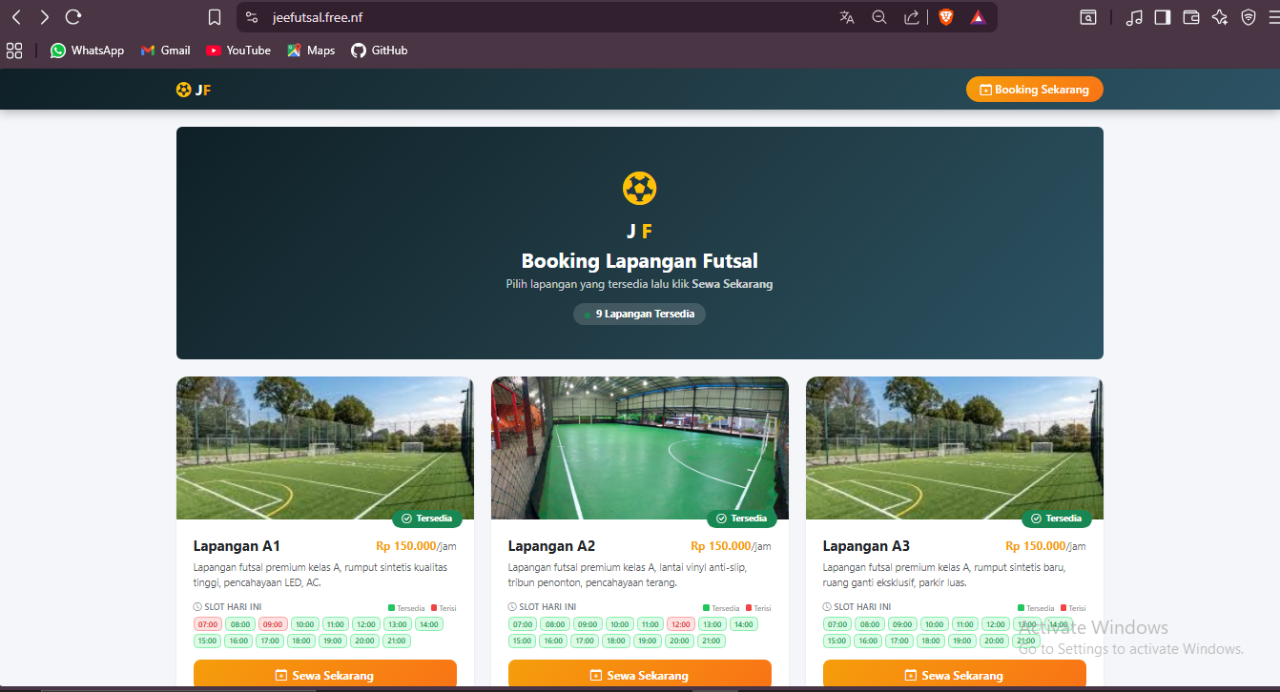
Gambar 3.1 Tampilan Halaman Home Sistem Booking Lapangan
Halaman home merupakan halaman awal yang ditampilkan kepada pengguna ketika membuka sistem. Pada halaman ini pengguna dapat melihat daftar lapangan yang tersedia beserta informasi singkat seperti nomor lapangan, harga per jam, serta status ketersediaan lapangan. Pengguna dapat langsung memilih lapangan yang ingin dibooking tanpa perlu melakukan proses login terlebih dahulu
. 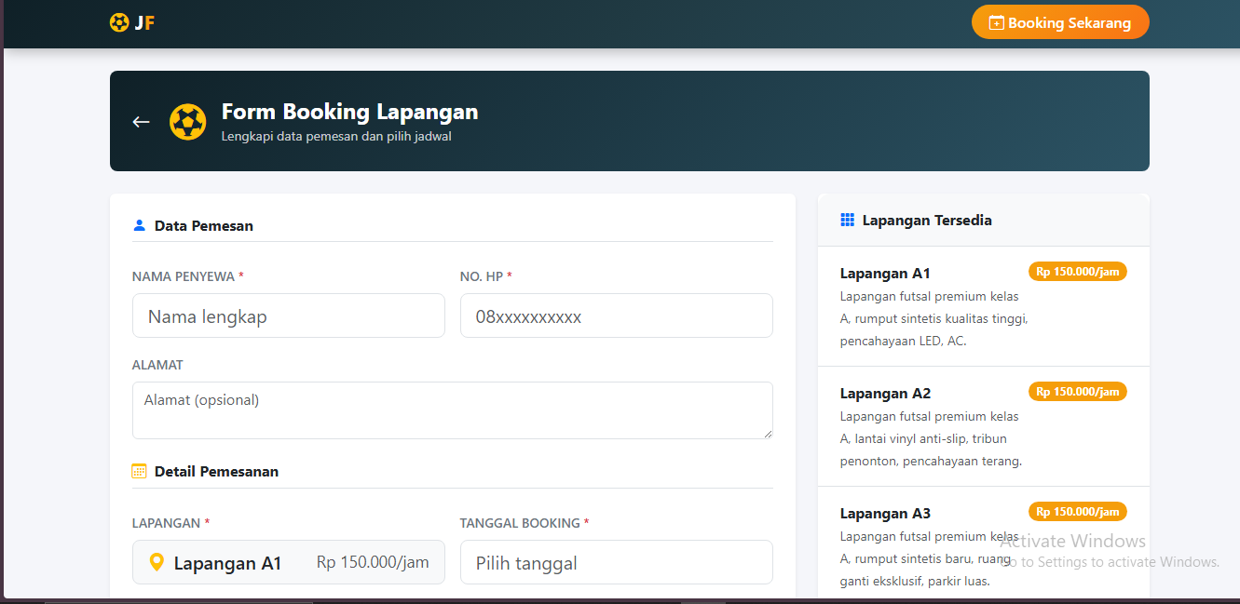
Gambar 3.2 Tampilan Form Booking Lapangan
Halaman form booking digunakan oleh pengguna untuk melakukan pemesanan lapangan. Pada halaman ini pengguna diminta untuk mengisi beberapa data seperti nama penyewa, nomor telepon, alamat, tanggal booking, serta jam penggunaan lapangan. Setelah seluruh data diisi dengan benar, pengguna dapat melanjutkan proses pemesanan.
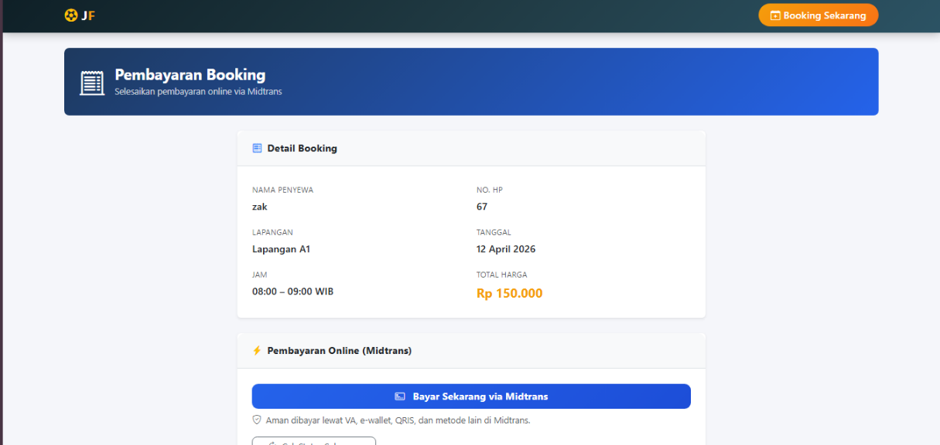
Gambar 3.3 Tampilan Form Pembayaran Lapangan

Halaman pembayaran digunakan oleh pengguna untuk menyelesaikan transaksi setelah melakukan booking lapangan. Pada halaman ini, pengguna melakukan pembayaran secara online melalui Midtrans dengan metode yang tersedia, seperti VA, e-wallet, atau QRIS. Setelah transaksi selesai, status pembayaran akan diperbarui secara otomatis oleh sistem dan dapat langsung dipantau pada halaman pembayaran tanpa proses upload bukti maupun verifikasi manual oleh admin
.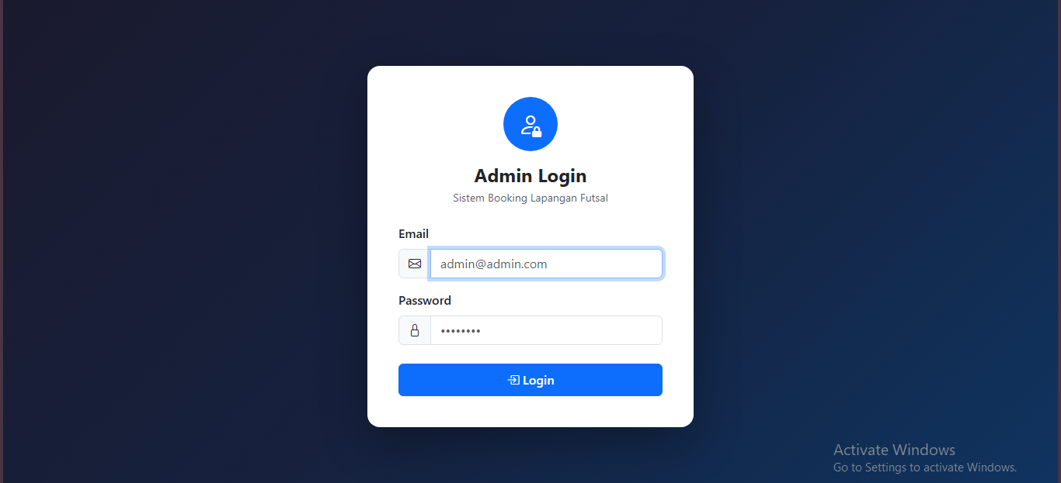
Gambar 3.4 Tampilan Halaman Login Admin
Halaman login admin digunakan sebagai akses masuk bagi admin ke dalam sistem. Admin diwajibkan memasukkan email dan password yang telah terdaftar agar dapat mengakses dashboard serta fitur pengelolaan data dalam sistem.
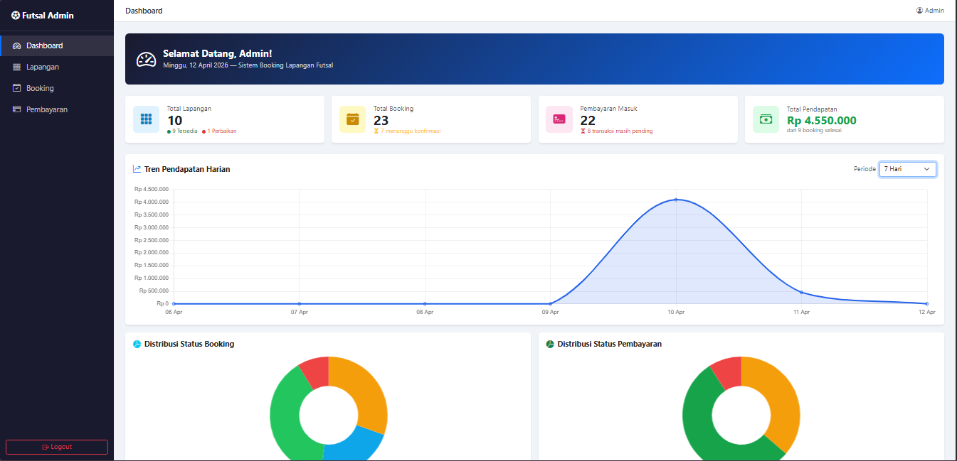
Gambar 3.5 Tampilan Dashboard Admin
Halaman dashboard admin merupakan halaman utama setelah admin berhasil login ke dalam sistem. Pada halaman ini, admin dapat melihat ringkasan data lapangan, booking, pembayaran, pendapatan, serta grafik statistik transaksi. Dashboard membantu admin memantau kondisi sistem secara real-time dan mendukung pengambilan keputusan operasional.
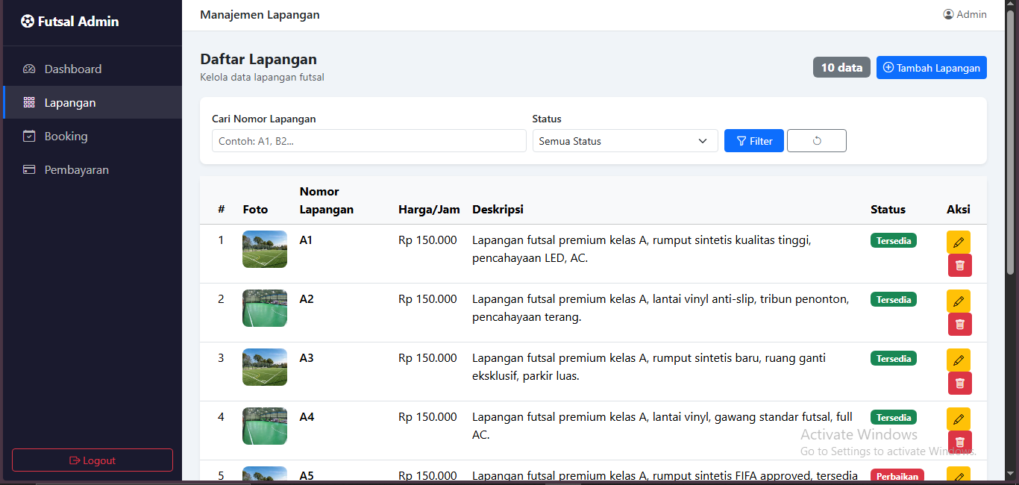
Gambar 3.6 Tampilan Halaman Kelola Data Lapangan
Halaman kelola data lapangan digunakan oleh admin untuk menambah, mengubah, maupun menghapus data lapangan. Pada halaman ini admin juga dapat mengatur status ketersediaan lapangan serta mengunggah gambar lapangan yang akan ditampilkan pada halaman pengguna.

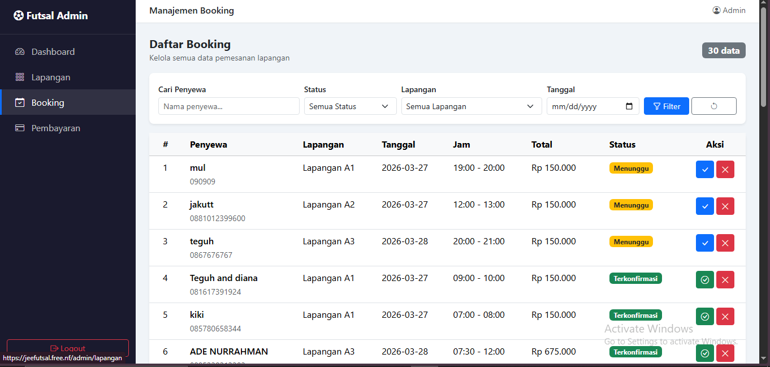
Gambar 3.7 Tampilan Halaman Kelola Data Booking
Halaman kelola data booking digunakan oleh admin untuk memantau dan mengelola seluruh data pemesanan lapangan yang dilakukan oleh penyewa. Pada halaman ini, admin dapat melihat informasi detail seperti nama penyewa, lapangan yang dipilih, tanggal dan jam booking, total biaya, serta status booking. Admin juga dapat melakukan tindakan operasional seperti konfirmasi, pembatalan, atau menandai booking selesai sesuai kondisi di lapangan.

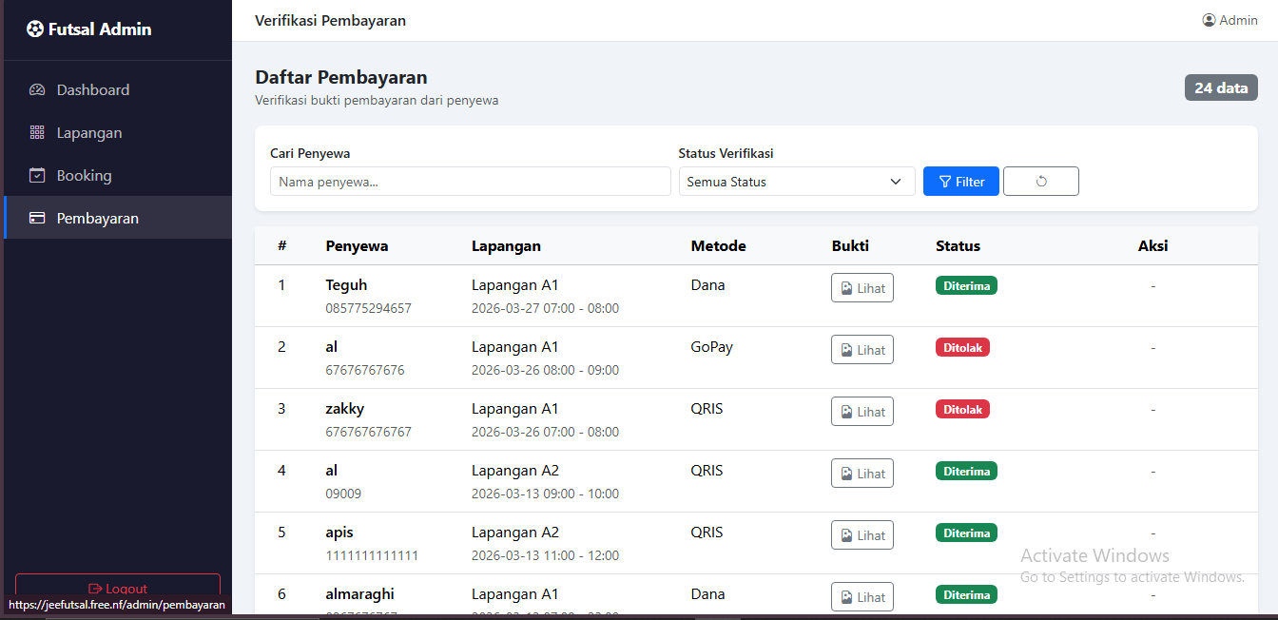
Gambar 3.8 Tampilan Halaman Kelola Data Pembayaran
Halaman kelola data pembayaran digunakan admin untuk memantau transaksi Midtrans. Admin dapat melihat metode, status, waktu, dan referensi transaksi, sedangkan pembaruan status pembayaran dilakukan otomatis oleh sistem tanpa verifikasi manual.

3.3 Pengujian Sistem
Pengujian sistem dilakukan untuk memastikan bahwa seluruh fitur dalam sistem dapat berjalan dengan baik sesuai dengan yang diharapkan.
No | Fitur | Hasil yang Diharapkan | Hasil Uji | Status
1 | Booking Lapangan | Data booking tersimpan dengan benar | Berhasil | Valid
2 | Upload Pembayaran | Bukti pembayaran berhasil diunggah | Berhasil | Valid
3 | Verifikasi Pembayaran | Admin dapat memverifikasi pembayaran | Berhasil | Valid
4 | Kelola Lapangan | Admin dapat menambah, mengubah, dan menghapus data | Berhasil | Valid
5 | Kelola Booking | Admin dapat melihat dan mengelola data booking | Berhasil | Valid
6 | Kelola Pembayaran | Admin dapat melihat dan memverifikasi pembayaran | Berhasil | Valid
7 | Login Admin | Admin dapat login ke dalam sistem | Berhasil | Valid

Tabel 3.1 Pengujian Sistem

BAB IV
PENUTUP

Kesimpulan

Berdasarkan hasil perancangan dan pembuatan Sistem Informasi Booking Lapangan Futsal Berbasis Web, dapat disimpulkan bahwa sistem yang dibangun telah berhasil memenuhi tujuan yang diharapkan. Sistem ini mampu meningkatkan efektivitas dan efisiensi proses pemesanan lapangan dibandingkan metode manual.
Melalui sistem ini, penyewa dapat melakukan booking lapangan secara online tanpa harus datang langsung ke lokasi, melihat ketersediaan jadwal, serta menyelesaikan pembayaran secara online melalui Midtrans. Proses pembaruan status pembayaran juga berjalan otomatis sehingga transaksi menjadi lebih cepat dan praktis.
Bagi admin, sistem memudahkan pengelolaan data lapangan, data booking, serta monitoring transaksi pembayaran dan pendapatan melalui dashboard. Pengelolaan data menjadi lebih terstruktur, meminimalkan kesalahan pencatatan, dan membantu mengurangi bentrok jadwal.
Secara keseluruhan, sistem telah berjalan sesuai fungsinya dan memberikan kemudahan bagi penyewa maupun pengelola lapangan futsal.

4.2 Saran
Adapun saran yang dapat diberikan untuk pengembangan sistem di masa yang akan datang adalah sebagai berikut:
- Menambahkan fitur notifikasi otomatis kepada pengguna setelah booking dan saat status pembayaran berubah.
- Menambahkan sistem pembayaran otomatis (payment gateway) agar proses transaksi menjadi lebih cepat dan praktis.
- Menambahkan fitur laporan yang lebih lengkap untuk membantu admin dalam melakukan analisis data booking dan pendapatan.
Dengan adanya pengembangan tersebut, diharapkan sistem dapat menjadi lebih baik dan memberikan manfaat yang lebih luas.

DAFTAR PUSTAKA

Laravel. 2026. Dokumentasi Resmi Laravel. Diakses dari https://laravel.com Vue.js. 2026. Dokumentasi Resmi Vue.js. Diakses dari https://vuejs.org InfinityFree. 2026. Free Web Hosting Platform. Diakses dari https://infinityfree.net

LAMPIRAN

A. Kode Program
1. Dashboard Controller
<?php

namespace App\Http\Controllers;

use App\Models\Booking;
use App\Models\Lapangan;
use App\Models\Pembayaran;

class DashboardController extends Controller
{
public function index()
{
// Data Lapangan
$totalLapangan = Lapangan::count();
$lapanganTersedia = Lapangan::where('status', 'tersedia')->count();

// Data Booking
$totalBooking = Booking::count();
$bookingSelesai = Booking::where('status', 'selesai')->count();

// Data Pembayaran
$totalPembayaran = Pembayaran::count();

// Total Pendapatan
$totalPendapatan = Booking::where('status', 'selesai')->sum('total_harga');

return view('admin.dashboard', compact(
'totalLapangan',
'lapanganTersedia',
'totalBooking',
'bookingSelesai',
'totalPembayaran',
'totalPendapatan'
));
}
}

Penjelasan

Kode berikut merupakan controller dashboard yang digunakan untuk menampilkan data ringkasan pada halaman admin. Data yang ditampilkan meliputi jumlah lapangan, jumlah booking, jumlah pembayaran, serta total pendapatan. Controller ini mengambil data dari database menggunakan model Laravel dan mengirimkannya ke halaman dashboard.

2.Lapangan Controller
<?php
namespace App\Http\Controllers;
use Illuminate\Http\Request;
use App\Models\Lapangan;

class LapanganController extends Controller
{
// Menampilkan data lapangan
public function index(Request $request)
{
$lapangan = Lapangan::orderBy('nomor_lapangan')->get();
return view('admin.lapangan.index', compact('lapangan'));
}

// Menyimpan data lapangan
public function store(Request $request)
{
$request->validate([
'nomor_lapangan' => 'required|string|unique:lapangans,nomor_lapangan',
'harga_per_jam' => 'required|integer',
'status' => 'required'
]);

Lapangan::create($request->all());

return redirect()->back()->with('success', 'Data berhasil ditambahkan');
}

// Update data lapangan
public function update(Request $request, string $id)
{
$lapangan = Lapangan::findOrFail($id);
$lapangan->update($request->all());

return redirect()->back()->with('success', 'Data berhasil diupdate');
}

// Hapus data
public function destroy(string $id)
{
Lapangan::destroy($id);
return redirect()->back()->with('success', 'Data berhasil dihapus');
}
}
Penjelasan
Controller ini digunakan untuk mengelola data lapangan futsal, meliputi fitur menampilkan, menambahkan, dan mengupdate data. Selain itu, terdapat validasi input serta pengelolaan upload gambar.

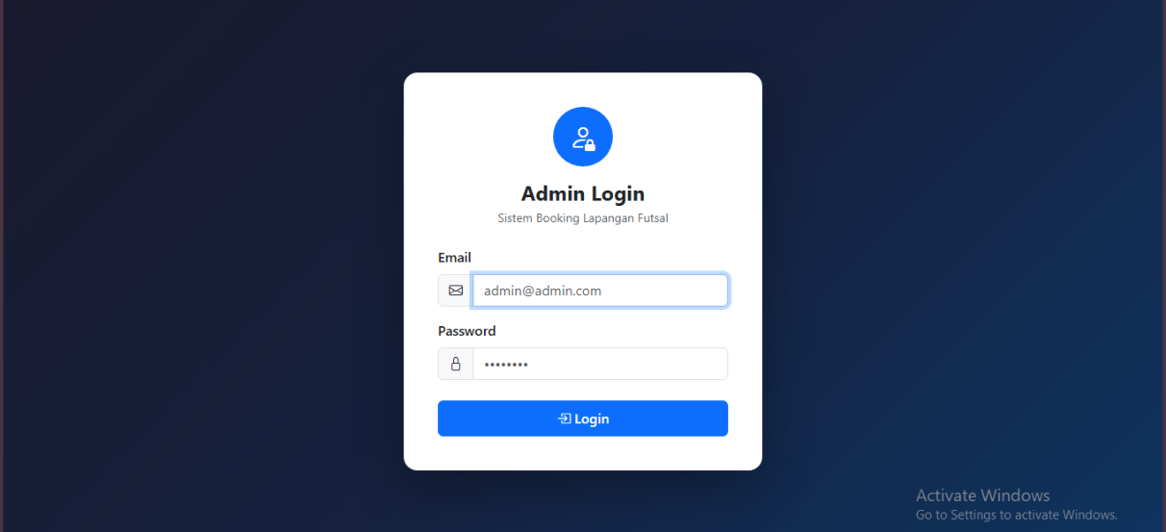
B. Dokumentasi
Gambar B.1 Halaman Login Admin

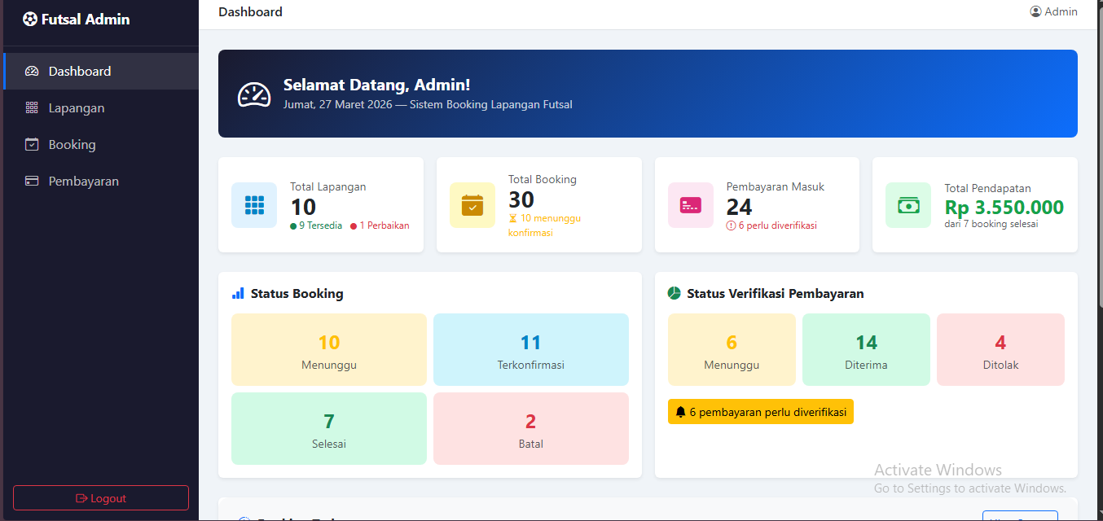
Gambar B.2 Halaman Dashboard Admin

C. Manual Penggunaan
- Mengakses Website Sistem dapat diakses melalui browser dengan alamat berikut: https://jeefutsal.free.nf/
- Memilih Lapangan Pengguna memilih lapangan yang ingin dibooking pada halaman utama sistem.
- Melakukan Booking Pengguna menekan tombol Sewa Sekarang, kemudian mengisi form booking yang tersedia.
- Memilih Jadwal Pengguna memilih tanggal dan jam yang masih tersedia sesuai dengan kebutuhan.
- Konfirmasi Booking Setelah data terisi, pengguna menekan tombol Booking Sekarang untuk menyimpan data pemesanan.
- Melakukan Pembayaran Pengguna mengunggah bukti pembayaran sesuai dengan instruksi yang tersedia pada sistem.
- Selesai Setelah bukti pembayaran dikirim, proses booking selesai dan menunggu verifikasi dari admin.

